## 医院门诊部空气调节项目邀标公告

**项目名称：医院门诊部空气调节项目**

**项目联系方式：**

项目联系人：郭先生

项目联系电话：023-65808707 13452169669

**招标单位联系方式：**

招标单位：重庆西南铝医院

地址：重庆市九龙坡区西彭镇西华路15号

联系方式：023-65808299

纳税人识别号:125000007562427558

开户行：中国工商银行重庆西彭支行

账号：3100082209024901630

一、项目的名称、数量、简要规格描述或项目基本概况介绍

（一）本项目名称为医院门诊部空气调节项目。

（二）本项目为施工总承包项目，施工范围及要求如下（具体参见设计图纸）。

1.施工范围

本项目包括1楼的中央空调及新风系统，二楼的中央空调，具体见下图1和图2。相关参数参见设计图纸。

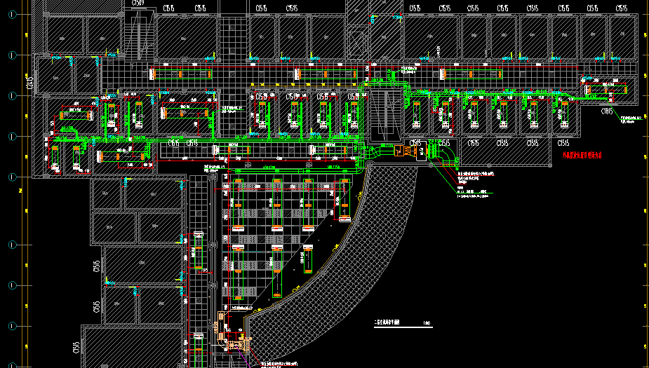

图1一楼新风及中央空调对应范围

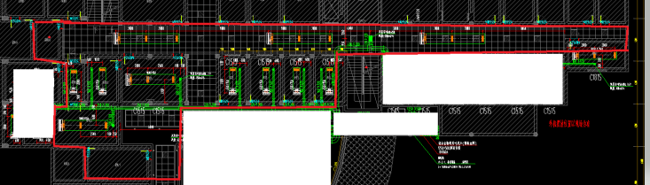

图2 二楼中央空调对应范围

医院仅提供如下图主机位置的混凝土基础、主水源及主电源（含配电箱），其它包括主机、完成中央空调及新风系统所需的所有配套系统、设备、配件、管线及各种耗材等，以及包装运输、安装调试、安全防护、技术培训、质保服务及其它等所有相关工作，皆由承包方负责并承担费用。

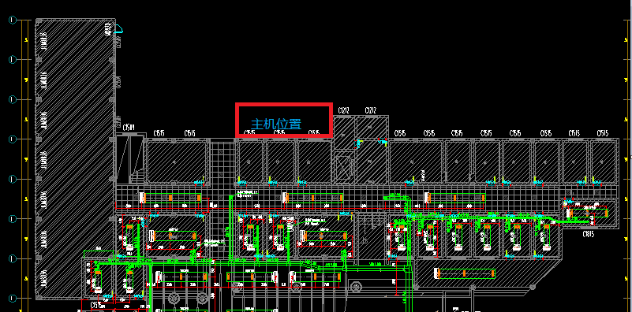

图3主机位置图

2.承包方负责参照设计图纸复核需要的尺寸数据，对所有尺寸和数据（包括甲方提出的）的正确性、合理性、实际可操作性负责，**并负责根据现场及医院房间常开门的现状，进行中央空调及新风系统的进一步优化，提出完整的系统配置方案。**

**优化设计目标：能力富余、结实可靠、使用简单、维护便利、成本低廉。**

3.承包方在设计、制造过程中负责联系院方进行设计、制造、交货审查，派技术人员协调落实现场条件，并与买方进行技术沟通。

4.承包方负责在设备制造、包装运输、现场安装至验收过程中的所有消防、安全、环保等事项，承担全部责任。

5.承包方为完成本项目所开展的其它相关的各种工作，采取的措施，消耗的材料等，均由承包方负责并承担所有费用。

6.施工过程中承包方须注意与门诊部装修改造项目的配合，并遵守医院相关规章制度，若由此造成包括工期延误在内的各种损失，均由承包方负责并承担所有费用。

7.系统要求

（1）空调外机合计制冷量不得低于338KW，制热量375KW；

（2）空调室内机不得少于43个，每个制冷量不低于4.5KW；

（3）新风系统可不用制冷，室内机合计出风量不低于7800m3/h。

8.本项目材料要求

（1）空调系统（含风机盘管）限珠海格力；

（2）新风机限静音系列，新风风管使用镀锌风管；空调风管为单面彩钢保温风管

（3）电缆电线限渝丰牌；

（4）保温材料厚度不低于25mm；

（5） PVC线管限阻燃得亿；

（6）所用仪表限川仪；

（7）使用铁质管子厚度须不低于3.5mm热镀锌钢管。

（三）本项目日历工期25日。

（五）本项目按国家制定的现行施工及验收规范为质量评定验收标准。

（六）本项目由重庆西南铝医院提供资金。

（七）**本项目限价48.5万 元，超限废标**。

二、投标人的资格要求

投标人须满足下列要求：

1.有**制冷设备经营资质安装的**单位；

2.独立法人，不接受联合体投标。

3,参与投标商需提供投标品牌厂家针对该项目的品牌授权书，（提供复印件或者扫描件，签合同时带原件备查）

4.售后响应时间因具备一小时内到达，24小时解决问题的能力。

三、招标文件的发售时间及地点

2023年5月16日起免费到重庆西南铝医院总务科领取或索取电子版资料。

**四、投标截止时间：2023年5月19日 12:00时。**

五、投标保证金

**本项目投标保证金10000元人民币。可现金缴纳或打入医院指定账号。**开标结束确定中标单位后10个工作日内将未中标人保证金打入投标方开户银行账户。中标人投标保证金可直接转入履约保证金。

缴纳投标保证金起止日期：**2023年5月16日-——5月18日18:00时。**

**七、开标时间地点**

**5月19日下午14:15在**重庆西南铝医院门急诊楼五会议室开标。

**八、其它补充事宜**

（一）本次采用邀标方式。

（二）接受投标时间： 2023年5月17日-—5月19日12:00时。

（三）接受投标地点：重庆西南铝医院总务科。

附件：1.招标须知

2.投标承诺书

3.法人代表授权委托书

重庆西南铝医院

2023年5月16日

附件1

招标须知

一、投标人须知

投标人须满足下列要求：

1.有**制冷设备经营资质安装的**单位；

2.独立法人，不接受联合体投标。

3,参与投标商需提供投标品牌厂家针对该项目的品牌授权书，（提供复印件或者扫描件，签合同时带原件备查）

4.售后响应时间因具备一小时到达，24小时解决问题的能力。

（二）**投标文件须全部盖章，并包括以下内容**：

1.投标函；

2.承诺书；

3.盖章的资质资料；

4.银行开户资料；

5.法定代表人身份证明；

6.投标人身份证复印件；

7.授权委托书（非法定代表人投标的）；

8.工程进度计划（制作横道图，对主要分项工作按照25日工期合理分配，并注明起止日期）；

**9.项目预算清单 （必须有明细表）**

10.质保承诺书（期限2年）

（三）提供投标文件的方式、地点和起止日期

（1）书面提交：每个文件都盖章后装入大牛皮纸信封，密封后加盖公章，信封上留下联系人姓名及联系电话。

**（2）5月18日18:00时前向总务科提交资质证书及投标保证金缴纳证明以备审查。**

**（3）医院通知开标现场提交标书。**

二、招标项目的基本情况

（一）本项目名称为医院门诊部空气调节项目。

（二）本项目为施工总承包项目，施工范围及要求如下。

1.施工范围

本项目包括1楼的中央空调及新风系统，二楼的中央空调，具体见下图1和图2。相关参数参见设计图纸。



图1一楼新风及中央空调对应范围



图2 二楼中央空调对应范围

医院仅提供如图主机位置的混凝土基础及主电源（含配电箱），其它包括主机、完成中央空调及新风系统所需的所有配套系统、设备、配件、管线及各种耗材等，以及包装运输、安装调试、安全防护、技术培训、质保服务及其它等所有相关工作，皆由承包方负责并承担费用。



图3主机位置图

2.承包方负责参照设计图纸复核需要的尺寸数据，对所有尺寸和数据（包括甲方提出的）的正确性、合理性、实际可操作性负责，**并负责根据现场及医院房间常开门的现状，进行中央空调及新风系统的进一步优化，提出完整的系统配置方案。**

**优化设计目标：能力富余、结实可靠、使用简单、维护便利、成本低廉。**

3.承包方在设计、制造过程中负责联系院方进行设计、制造、交货审查，派技术人员协调落实现场条件，并与买方进行技术沟通。

4.承包方负责在设备制造、包装运输、现场安装至验收过程中的所有消防、安全、环保等事项，承担全部责任。

5.承包方为完成本项目所开展的其它相关的各种工作，采取的措施，消耗的材料等，均由承包方负责并承担所有费用。

6.施工过程中承包方须注意与门诊部装修改造项目的配合，并遵守医院相关规章制度。若由此造成包括工期延误在内的各种损失，均由承包方负责并承担所有费用。

7.系统要求

（1）空调外机合计制冷量不得低于338KW，制热量375KW；

（2）空调室内机不得少于43个，每个制冷量不低于4.5KW；

（3）新风系统可不用制冷，室内机合计出风量不低于7800m3/h。

8.本项目材料要求

（1）空调系统（含风机盘管）限珠海格力；

（2）新风机限静音系列，新风风管使用镀锌风管；空调风管为单面彩钢保温风管

（3）电缆电线限渝丰牌；

（4）保温材料厚度不低于25mm；

（5） PVC线管限阻燃得亿；

（6）所用仪表限川仪；

（7）使用铁质管子厚度须不低于3.5mm热镀锌钢管。

（三）本项目日历工期25日。

（五）本项目按国家制定的现行施工及验收规范为质量评定验收标准。

（六）本项目由重庆西南铝医院提供资金。

（七）**本项目限价48.5万 元，超限废标**。

三、项目实施地点：重庆西南铝医院。

四、项目实施时间：2023年5月24日前。

五、评标方法

综合评标法，得分最高的推荐为第一中标单位，次高的推荐为第二中标单位。

六、日程安排

**（一）开标**

**时间：2023年5月19日下午14:15。**

**地点：重庆西南铝医院门急诊楼五楼会议室。**

（二）发放中标通知书

（三）缴纳履约保证金10000元（用投标保证金直接转），签订合同。

七、主要合同条款

（一）项目地点：重庆西南铝医院。

（二）质量保证及售后服务

本项目缺陷责任期2年，建设工程质量保证金5%从竣工结算款项暂扣，缺陷责任期到期后无息返还。

（三）标的物价款结算及付款方式

1.本项目为总承包合同（固定总价）。

2.本项目全垫资。

3.施工完成，竣工验收后提供发票，10个工作日内支付至合同费用95%，剩余5%缺陷责任期限届满后10个工作日内无息退还。

八、特别提示

（一）投标人须考察现场，并就未明确内容向项目联系人咨询。提交标书视为已查看现场并知晓理解相关内容与要求。

（二）投标人承担编制和递交投标文件所涉及的一切费用，以及考察现场所发生的费用。

**（三）投标方参加开标，须有技术人员参加（或一人兼商务与技术部分）接受咨询。**

**（四）**出现投标人不严肃对待投标，出现要件缺乏、盖章签字缺乏、预算书不规范、不填写要件日期等行为的，将减退1000元投标保证金。

（五）招标公告由重庆西南铝医院负责解释。

（六）承包方漏算错算自行负责并承担全部后果。

**附件2**

**投标承诺书**

重庆西南铝医院：

我方已仔细研究了**医院门诊部空气调节项目**邀标文书的全部内容，经自行踏勘现场和研究竞标文件的内容、工程建设标准，并通过你方下属项目部等相关部门，充分了解了该工程的实际施工组织情况及参建各方的情况。我方完全理解招标文书的意思并全部接受其中的所有条件，愿意按**招标文件要求**　，并按贵方要求组织提供材料。

2、一旦我方中标，我方保证在招标文书规定的时间内完成投标文件的全部要求:

（1）我方承诺在收到中标通知后，在规定的期限内与你方签订合同。

（2）我方承诺在合同约定的期限内保质保量组织供应材料并施工。

（3）我方承诺该项目质保按照国家标准及规范，**缺陷责任期24个月，质量保证金5%到期后无息支付**。

3．我方在此声明，所递交的投标文件及有关资料内容完整、真实和准确.

**XXX公司**

**年月日**

**附件3**

**法人代表授权委托书**

重庆西南铝医院：

我方特授权（身份证号码：）为我公司全权代表，以我公司名义全权办理与医院门诊部空气调节项目有关的一切事宜，我公司对被授权人签署的所有文件和提供的相关资料承担全部责任。

法定代表人：

被授权人签字：

**XXX公司**

**年月日**